Assignment – 4

1) Piramida

#include<iostream>

using namespace std;

int main() {

    // deklarasi variabel

    int row;

    // input jumlah baris

    cout << "Enter number of rows: "; cin >> row;

    // loop pola

    for(int i = row; i >= 1; i--) {

        // loop spasi sebelum piramida

        for(int j = i; j > 0; j--) {

            cout << " ";

        }

        // loop sisi kiri piramida

        for(int k = row + 1; k > i; --k) {

            cout << "\*";

        }

        // loop sisi kanan piramida

        for(int k = row; k > i; --k) {

            cout << "\*";

        }

        // baris baru per tingkat piramida

        cout << endl;

    }

    return 0;

}

2) Tabel

#include<iostream>

using namespace std;

int main() {

    // deklarasi variabel

    int grid;

    //input jumlah baris dan kolom

    cout << "Insert the maximum number to calculate the multiplication table: "; cin >> grid;

    cout << "    ";

    // loop baris pertama

    for(int i = 0; i <= grid; i++) {

        cout << i;

        cout << "    ";

    }

    cout << endl;

    // loop tabel

    for(int i = 0; i <= grid; i++) {

        // loop kolom pertama

        cout << i << " - ";

            // loop isi tabel perkalian

            for(int j = 0; j <= grid; j++) {

                cout << j \* i << "  ";

                if(j \* i < 9) {

                    cout << "  ";

                }

                else if(j \* i < 99) {

                    cout << " ";

                }

                else if(j \* i < 99) {

                    cout << "";

                }

            }

        // baris baru

        cout << endl;

    }

    return 0;

}

3) Pola Genap

#include<iostream>

using namespace std;

int main() {

    // deklarasi variabel

    int bil;

    // input bilangan

    cin >> bil;

    // output bilangan negatif

    if(bil < 0) {

        cout << "Please enter positive numbers" << endl;

    }

    // output bilangan ganjil

    else if(bil % 2 != 0) {

        bil -= 1;

        for(int i = bil; i > 0; i--) {

            // print nilai bilangan genap sebelumnya

            cout << bil << " ";

            bil -= 2;

            // break saat sampai 0

            if(bil < 0) {

                break;

            }

        }

    }

    // output bilangan genap

    else {

        for(int i = bil; i > 0; i--) {

            // print nilai bilangan genap sebelumnya

            cout << bil << " ";

            bil -= 2;

            // break saat sampai 0

            if(bil < 0) {

                break;

            }

        }

    }

    return 0;

}

3) Pola Bintang

#include<iostream>

using namespace std;

int main() {

    // deklarasi variabel

    int n, s, r;

    // input n bilangan dan perulangan tiap s bilangan

    cin >> n >> s;

    // simpan nilai perulangan

    r = s;

    // loop barisan

    for(int i = 1; i <= n; i++) {

        // ubah pola angka menjadi (\*)

        if(i == s) {

            cout << "\* ";

            s += r;

        }

        // barisan selain pola

        else cout << i << " ";

    }

    return 0;

}

Screenshot

1) Piramida

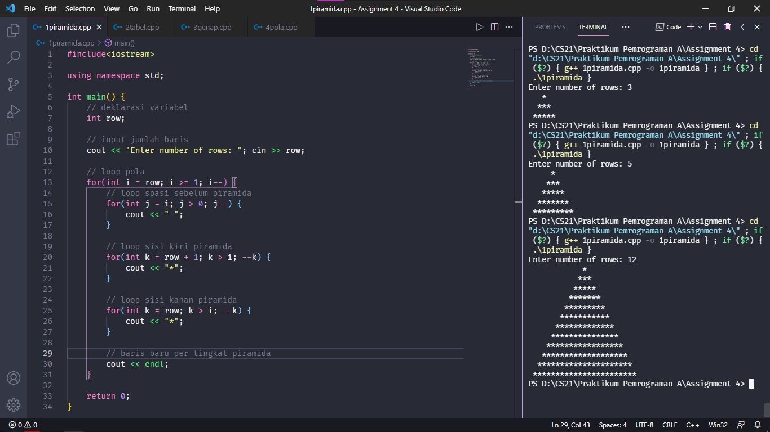

2) Tabel

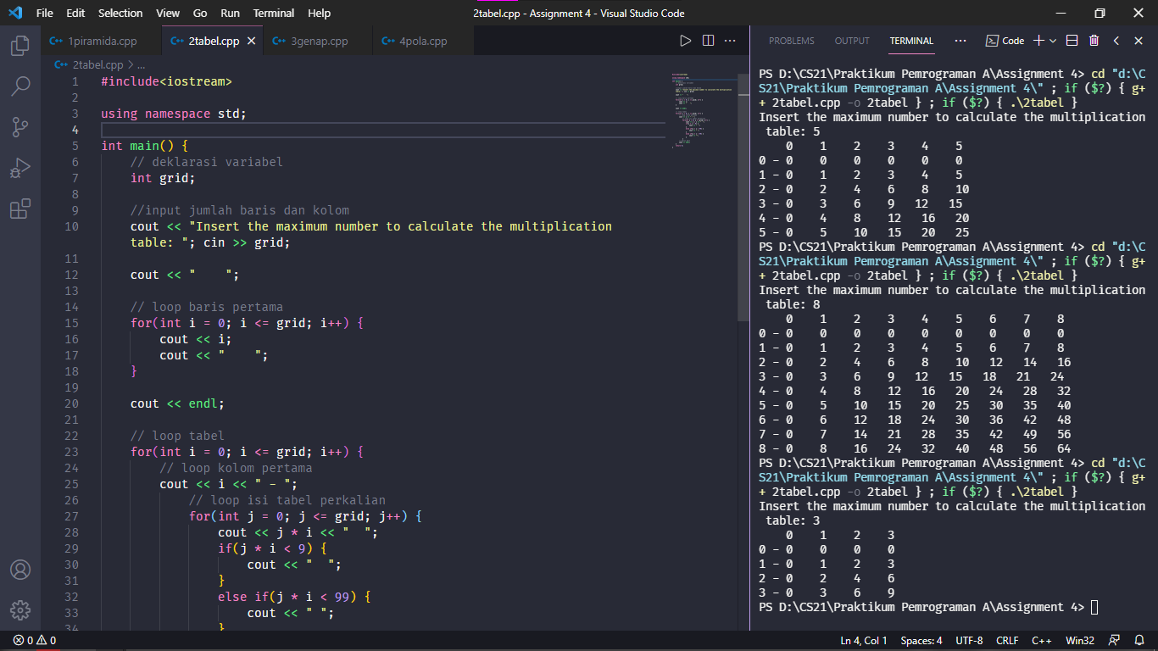

3) Pola Genap

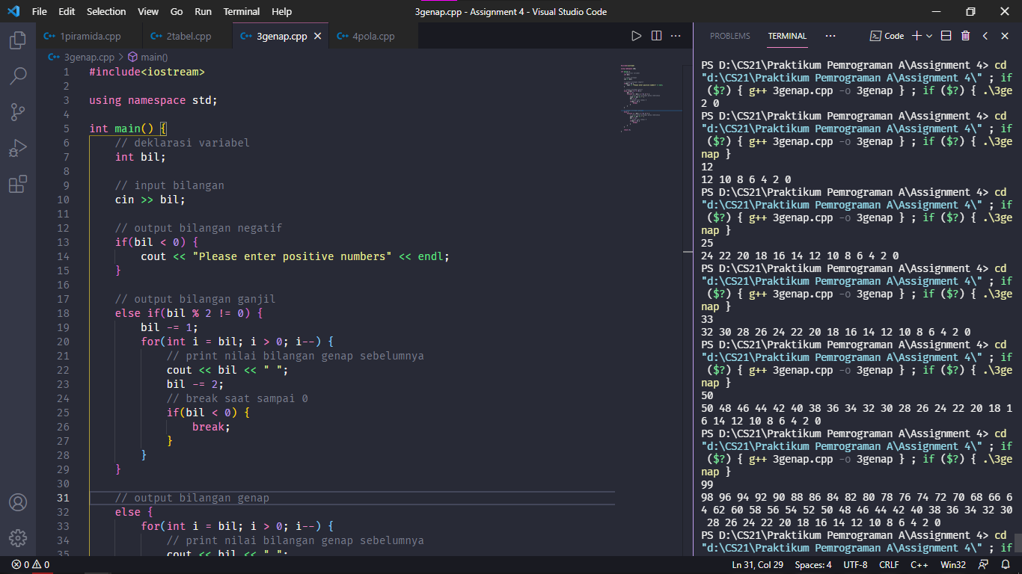

4) Pola Bintang

